Fangelsið Litla-Hrauni
Fangelsið Litla-Hrauni var stofnað 8. mars 1929 og er bæði gæsluvarðhalds- og afplánunarfangelsi.
Starfsemi fangelsisins fer fram í 9 byggingum.

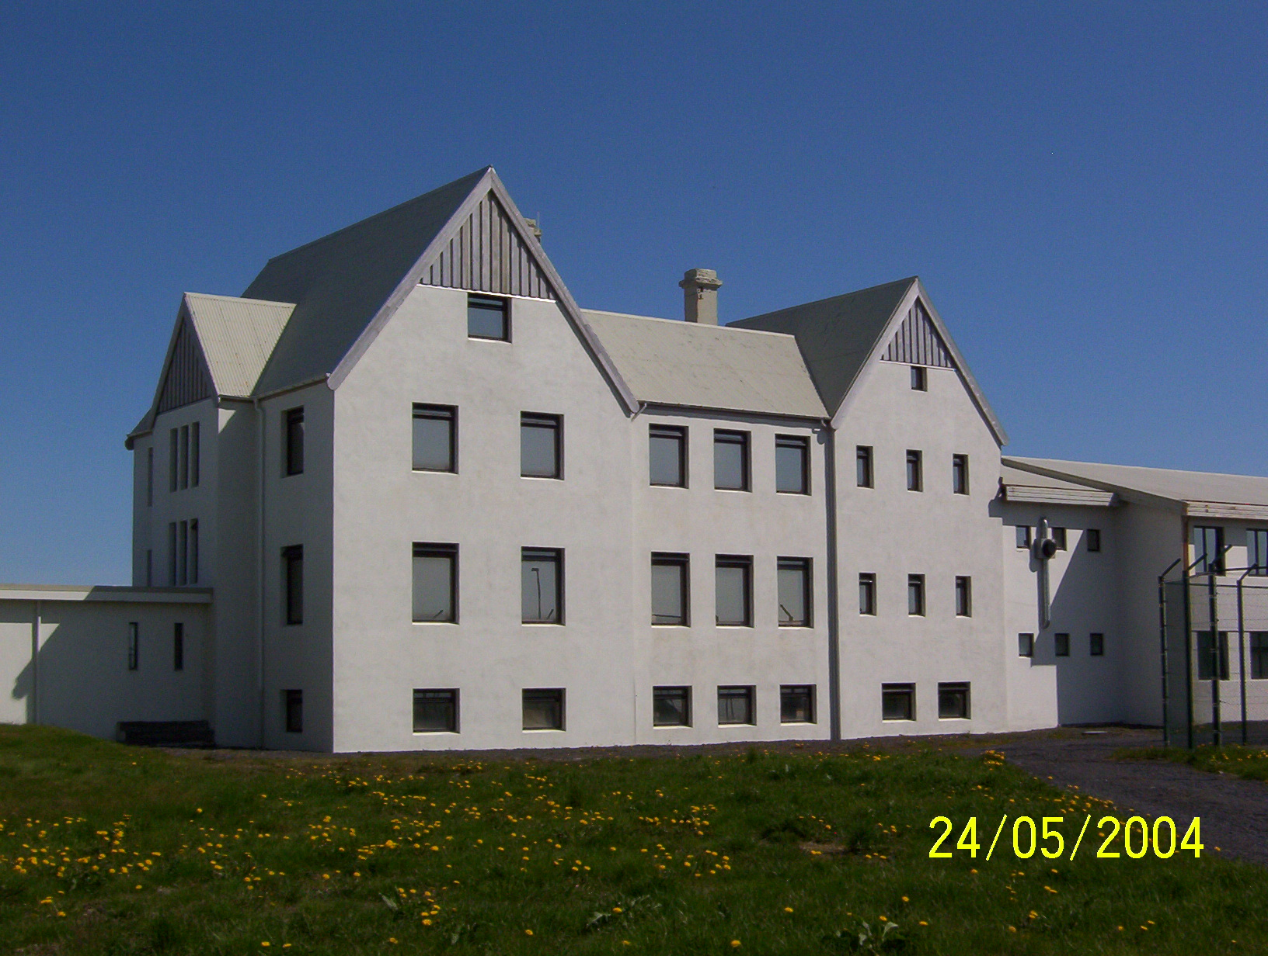
Hús 2 var tekið í notkun sem fangelsi 1929.
Þar aðstaða lækna, hjúkrunarfræðinga og sálfræðings.
Einnig er þar heimsóknardeild með 12 herbergjum.

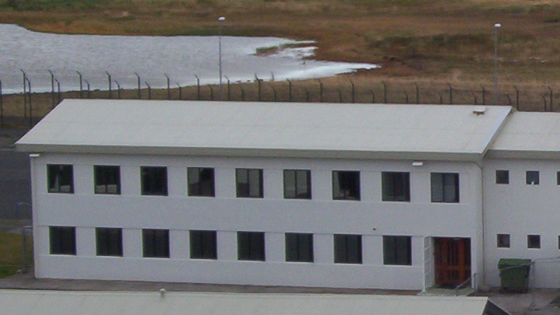
Hús 3 var tekið í notkun árið 1972 með 22 klefum og endurnýjað á árinu 1999.

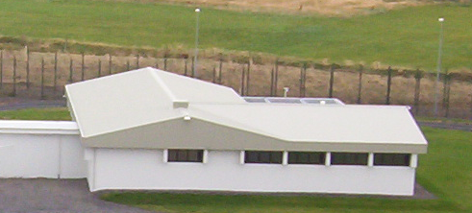
Hús 1 var tekið í notkun 1980 sem einangrunardeild.
Frá 1996 hefur það verið notað sem gæsluvarðhalds og öryggisdeild.

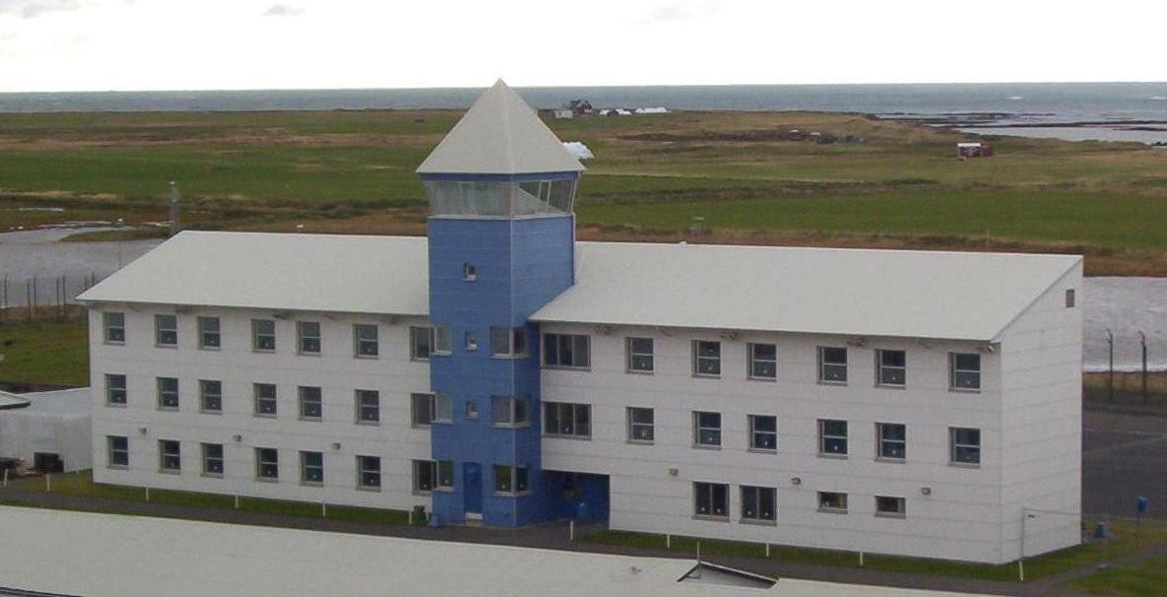
Hús 4 var tekið í notkun árið 1995, þar eru 5 álmur með 11 klefum hver

Í öðrum byggingum eru skrifstofur, skóli, íþróttahús, verkstæði og önnur starfsemi.
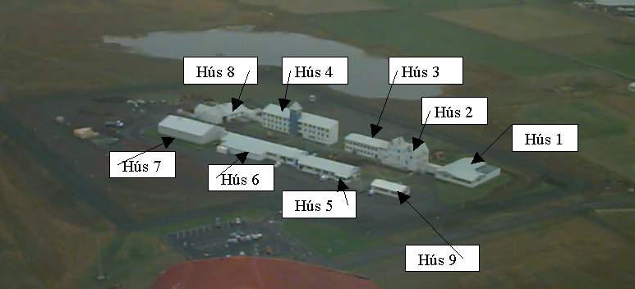 Yfirlitsmynd af húsakosti Fangelsisins Litla-Hrauni

